Vepřová kotleta se šípkovou omáčkou, celozrnný knedlík
Vepřová kotleta 1 kg, šípková marmeláda (pomazánka) Podravka 300 g, rajčatový koncentrát podravka 50 g, švestková povidla podravka 50 g, kořenová zelenina 250 g(celer, mrkev, petržel),cibule 150 g, slanina 80 g, pepř černý celý 2 g, nové koření 2 g, jalovec 2 g, bobkový list 3 ks, hovězí bujon Natura Podravka 30 g, hladká mouka 50 g, sůl podle chuti, ocet červený balsamiko podle chuti
Maso omyjeme, rozdělíme na části a osolíme.
Takto připravené maso zprudka opečeme na rozehřáté, najemno nakrájené slanině.
Po opečení vložíme maso do pekáče nebo gastronádoby.
(Maso lze opéct i v předehřátém konvektomatu na 220°C po dobu cca 10 minut.)
Do výpeku přidáme nakrájenou cibuli, překrájenou kořenovou zeleninu, rajčatový koncentrát a vše důkladně orestujeme.
Podlijeme trochou hovězího bujonu a vývarem z jalovce a divokého koření, osolíme a krátce podusíme. Takto připraveným základem zalijeme opečené maso. Vložíme do trouby nebo konvektomatu. Program- Kombinace - 170 °C, 100 % pára, čas cca 1,5 hodiny v závislosti na použitém mase a jeho velikosti. Maso v průběhu pečení alespoň jednou otočíme.
Upečené maso vyjmeme ze základu a po vychladnutí ho nakrájíme na jednotlivé porce.
Výpek slijeme do kastrolu nebo kotle a vše rozmixujeme tyčovým mixerem do hladka.
Přidáme šípkovou marmeládu a švestková povidla. Požadované množství omáčky upravíme nejlépe hovězím vývarem. Omáčku zahustíme moukou, kterou si předem nasucho opečeme. Omáčku důkladně provaříme. Podle chuti přidáme červený balsamikový ocet, případně osolíme.
Placky z mletého masa s pikantní omáčkou a bazalkovým kuskusem
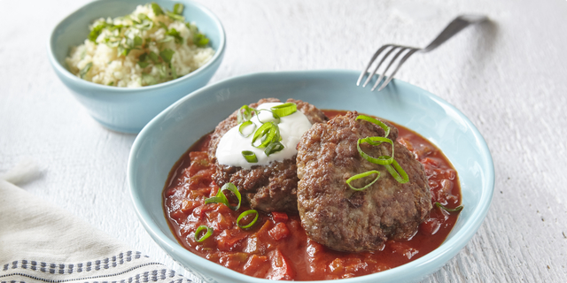
Placky: Mleté hovězí maso 500 g, mleté vepřové maso 400 g, 2 stroužky česneku, 50 g lžíce strouhanky, římský kmín 5 g, sůl, 1 vejce, olej 50 ml
Omáčka: olivový olej 60 ml, cibule 100 g, žlutá paprika 100 g, červená paprika 100 g, ½ lžičky římského kmínu, ½ lžičky mletého koriandru, 1 stroužek česneku, sůl,
třtinový cukr 50 g, rajčata lopaná Podravka 800 g
Kuskus: kuskus 750 g, olivový olej 30 ml, čerstvá nebo mražená bazalka 10 g, sůl
K podávání: pažitka, zakysaná smetana 200 ml
Nejprve si připravíme omáčku: v kastrole rozehřejeme olej a opečeme na něm nadrobno nakrájenou cibuli. Pak přidáme papriky nakrájené na kostičky. Přisypeme římský kmín, koriandr, prolisovaný česnek, sůl a cukr. Celou tuto směs necháme společně několik minut opékat za občasného promíchání. Pak přidáme rajčata, ochutnáme a případně dochutíme, zmírníme plamen a necháme pomalu probublávat za občasného promíchání asi tak půl hodiny, aby směs zhoustla.
Mezitím si připravíme placky: mleté maso smícháme v míse s prolisovaným česnekem, strouhankou, římským kmínem, solí a vajíčkem. Vypracujeme hladkou směs. Z masové směsi tvarujeme placky.
Na pánvi si rozpálíme olej a placky na něm opečeme z obou stran dozlatova. Placky lze upéct i v konvektomatu.
Když máme placky připravené, je čas pustit se do přípravy kuskusu, která bude velmi rychlá: dáme ho do gastronádoby, zalijeme vroucí osolenou vodou (podle poměru na obalu). Promícháme, zakryjeme pokličkou a necháme cca 10 minut bobtnat. Na závěr do kuskusu přimícháme bazalku.
Smetanové kuře s ajvarovou náplní
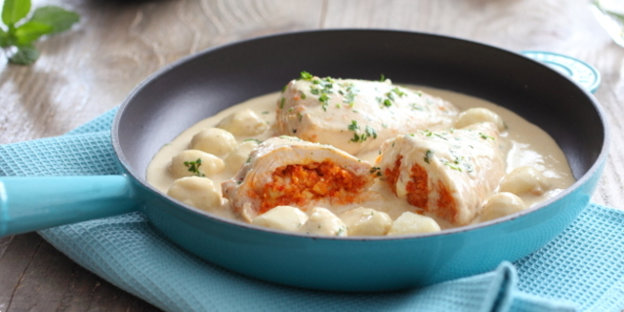
Kuřecí prsa 1100 g, podravka středomořská, hrubá mouka 70 g, olej 60 ml,
bílé víno 1 dl, slepičí bujón Podravka 40 g, smetana 250 ml
Na náplň: ajvar jemný Podravka 100 g, strouhanka 30 g, vejce 1 ks, jarní cibulka 50 g
1 lžíce petrželky.
Kuřecí řízky nakrojte z tlustší strany tak, abyste vytvořili kapsu. Řízky ochuťte Podravkou středomořskou.
V misce smíchejte ajvar, strouhanku, jemně nasekanou jarní cibulku a petrželku, přidejte vejce a dobře promíchejte.
Pomocí zdobičky naplňte kuřecí řízky připravenou směsí a otvor zajistěte nejlépe párátkem.
Řízky obalte v mouce a osmažte na pánvi s trochou oleje ze všech stran. Podlijte vínem, přidejte vodu, slepičí bujón a vařte na mírném plamenu cca 10 minut.
Na závěr přidejte smetanu a krátce povařte.
Naplněné kuřecí řízky můžeme taktéž opéct v konvektomatu.
V hodná příloha brambory v jakékoliv úpravě.
Pokud zvolíme jako přílohu rýži, výpek z masa slijeme, poředíme vývarem a následně přihustíme moukou, kterou si předem opečeme.
Naplněné kuřecí řízky můžeme taktéž opéct v konvektomatu.
V hodná příloha brambory v jakékoliv úpravě.
Pokud zvolíme jako přílohu rýži, výpek z masa slijeme, naředíme vývarem a následně přihustíme moukou, kterou si předem opečeme.
Salát z čočky beluga s jablky
Čočka beluga Lagris 350 g, 4 ks červené jablko, šťáva z citronu, pórek 80 g,
majonéza 50 g, zakysaná smetana 100 g, kremžská hořčice, sůl, pepř bílý.
Čočku nasypeme do hrnce s vroucí vodou. Poměr na 1 kg čočky cca 1,7 l vody.
Vaříme pozvolna pod poklicí do vstřebání veškeré vody. Čočku osolíme ke konci vaření.
Popřípadě necháme pod poklicí dojít.
Jablko nakrájíme i se slupkou na malé kostičky, zastříkneme citronovou šťávou a dobře promícháme. Přidáme uvařenou čočku a nadrobno překrájený pórek. Promícháme s majonézou, zakysanou smetanou a kremžskou hořčicí. Dle potřeby dochutíme solí a pepřem. Podáváme s pečivem.
Pomazánka z červené čočky
Červená čočka Lagris 150 g, mrkev 80 g, cibule 60 g,
celer 40 g, plnotučná hořčice podle chuti, máslo 50 g (rama, perla..), sůl,
Čočku uvaříme téměř do měkka, případně scedíme a dáme do misky. Mezi tím si na pánvi opečeme cibulku, dále přidáme nastrouhanou mrkev a celer.Orestovanou zeleninu přidáme k čočce společně s máslem a lžičkou hořčice. Rozmixujeme nebo vyšleháme téměř do hladka. Nakonec pomazánku dochutíme solí.
Podáváme s pečivem. Můžeme dozdobit nasekanou pažitkou.
Roláda z bramborového těsta plněná povidly s mákem
(tepelná úprava je možná pouze v konvektomatu)
10 porcí
Bramborové těsto Lagris 1200 g, povidla švestková Podravka 330 g, stabilizovaný mák Lagris 350 g strouhaný perník 100 g (nebo perníkové koření 4 g) ,máslo 80 g
Bramborové těsto připravíme dle návodu. Připravíme si náplň. Povidla smícháme s perníkem nebo perníkovým kořením. Bramborové těsto vyválíme na obdélníky, každý o váze cca 700 g. Pečlivě potřeme připravenými povidly, opatrně, ale pevně stočíme do rolády a konce stlačíme důkladně k sobě.
Smotané rolky vložíme do konvektomatu. Vaříme 25 až 30 minut podle velikosti rolád.
Uvařenou roládu potřeme vodou s trochou oleje a částečně vychladlé nakrájíme na plátky.
Bulgur s jablky na karamelu s tvarohem (1porce cca 340 g)
Ingredience na 10 porcí: Bulgur s jablky a quinoa Lagris 800 g, mléko 2 litry, tvaroh měkký 350 g, jablka 500 g, cukr krupice 300 g(podle chuti, některý cukr obsahuje škrob a téměř nesladí), máslo120 g, skořice mletá podle chuti, sůl.
Příprava: bulgur s jablky a quinoa lagris vsypeme do odměřeného množství vroucího, oslazeného a mírně osoleného mléka. Vaříme v poměru 1kg bulgur a 2,3 l mléka po dobu cca 20 minut. Bulgur můžeme vařit i v konvektomatu se stejným poměrem mléka vs. bulgur. Jakmile se veškerá tekutina vstřebá do bulguru, je hotov a připraven k další úpravě. Cukr krystal rozpustíme a připravíme karamel, který zalijeme trochou vody a odvaříme. Dále přidáme nakrájená jablka, dochutíme skořicí a vše krátce podusíme. Takto připravená jablka vmícháme do uvařeného bulguru, jednotlivé porce přelijeme vyšlehaným tvarohem a přeléváme rozpuštěným máslem.
(Typ – pokud výdej trvá delší dobu, tak podušená jablíčka na karamelu přihustíme škrobem
A porce přeléváme až při výdeji.)
Cizrna s bryndzou
(10 porcí 1 porce 320g)
Cizrna Lagris 1200 g, bryndza 400 g, zakysaná smetana 500 g, slanina 200 g, cibule 300 g, olej na osmažení cibule, sůl
Cizrnu si dopředu namočíme a uvaříme do měkka. V hrnci si necháme rozpustit bryndzu a zakysanou smetanu. Slaninu nakrájíme na drobné kostičky a orestujeme v hrnci, vyrestovaný tuk scedíme a dáme bokem. Uvařenou cizrnu smícháme s rozpuštěnou bryndzou a vyrestovaným tukem ze špeku. Na talíři posypeme orestovanou slaninou. Můžeme přelít osmaženou cibulkou.

